**Лекция № 2**

**Основные этапы становления и развития автоматизированного управления**

Классификация АСУ

**АСУ — это система «человек — машина», обеспечивающая эффективное функционирование объекта, в которой сбор и обработка информации, необходимой для выполнения функций управления, осуществляются с применением средств автоматизации и вычислительной техники.**

В силу значительного разнообразия АСУ их целесообразно классифицировать. АСУ — понятие многогранное и потому имеет большое число признаков классификации. Из них рассмотрим три основные признака (рис. 14).

**1.** Анализируя первый признак классификации, следует отметить, что объектом управления в АСУТП являются машины или системы машин, а в АСОУ (АСУ на уровне цеха, предприятия и выше) — люди. В АСУТП информация передаётся сигналами, а в АСОУ — с помощью документов.

В настоящее время действует новый (интегрируемый) класс систем — ИАСУ, объединяющий в одну систему АСУТП и АСОУ. Среди них выделяют ИАСУ гибкими автоматизированными заводами, для которых известны три основные рассмотренные далее концепции: ГАЗ (РФ), ESPRIT (ЕЭС) и ICAM (США). ИАСУ гибкими автоматизированными заводами за рубежом называют компьютерными интегрирован­ными производствами (Computer Integrated Manufacturing CIM).

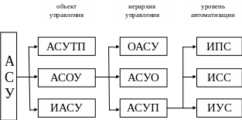 -

Рис. 14. Классификация АСУ

*АСУТП — АСУ технологическими процессами; АСОУ — автоматизированные системы организационного управления; ИАСУ — интегрированные АСУ; ОАСУ — отраслевые АСУ; АСУП — АСУ предприятия; АСУО — АСУ объединения; ИПС — информационно-поисковые системы; ИСС — информационно-советующие системы; ИУС — информационно-управляющие системы.*

**2.** Иерархия управления отражена во втором классификационном признаке. В дальнейшем будем рассматривать АСУП, т.е. АСУ, предназначенную для управления предприятием.

**3.** АСУ существенно отличаются по уровню автоматизации. ИПС предназначены для записи и длительного хранения информации, которая считывается по запросу. Такая система может быть самостоятельной (библиотеки) или входить составной частью в АСУП. База данных является основой таких систем. В ней может быть отражена как структурированная (в виде таблиц), так и неструктурированная (текстовая) информация. В последнем случае это системы компьютеров офисов, учреждений, получившие широкие возможности благодаря электронной почте.

ИСС вырабатывают для ЛПР (лицо, принимающее решения) соответствующие решения-советы в логической, числовой или символьной форме, при этом окончательное решение остаётся за человеком. В ИСС широко используют диалоговый режим.

Сложности разработки таких систем определяются трудностями формирования алгоритмов этапов анализа, выработки вариантов решений и принятия решений в цикле управления. Первоначально алгоритмизацией этих этапов занимались разработчики автоматизированных систем. Пользователь вводил данные и получал результат. Если результат его удивлял, он желал получить (и не получал) объяснение, КАК получено то или иное решение. Выяснилось к тому же, что логики решений разработчика и ЛПР серьезно отличаются.

В связи с этим попытались использовать опыт принятия решений руководителем, выявляя систему используемых ими правил. ЛПР задавали вопрос: «Ваше подразделение не выполнило план за предыдущий день и с начала месяца — Ваши действия?».

Ответы ЛПР представляли собой систему правил по схеме:

ЕСЛИ недостаточно определённого ресурса,

ТО предпринимаются определённые действия по их получению или замене.

Подобные правила позволили не только в значительной мере преодолеть отчуждённость ЛПР по отношению к компьютерам, но и внедрить экспертные системы, которые позволяли не только вырабатывать решения-советы, но и

давать объяснения (в виде системы использованных правил), КАК получено то или иное решение. Вместе с тем только около 5% существующих автоматизированных систем выполнены как информационно-советующие системы. Подавляющее большинство АСУП являются по своей сути информационно-поисковыми системами.

ИУС фактически являются синонимами автоматической системы в виде, например, гибкого автоматизированного завода (компьютерного интегрированного производства — КИП). Каждый класс АСУ характеризуется общими или специфическими положениями. Для иллюстрации общетеоретических и прикладных положений выбран наиболее распространенный класс АСУП.

Круг объектов управления чрезвычайно широк и разнообразен: экономика, территория, социальная сфера, производство, научный эксперимент, образование и др.

В настоящее время автоматизированное управление все шире используется в различных областях: в управлении производствами (предприятиями) — АСУП, технологическими процессами — АСУТП, в автоматизации научных исследований — АСНИ, в обучении.

Наиболее широко автоматизация проводится в управлении про­изводствами и технологическими процессами.

Уже до 1985 г. XX в. в нашей стране было введено в строй свыше 6000 традиционных АСУ различных классов. Распад СССР сильно замедлил в России работы по построению и внедрению АСУ, однако в 21-ом веке в этой области наблюдается революционное развитие. В традиционных АСУП

наметился переход от подсистемного построения к процедурному. Разработаны отечественные тиражируемые АСУП, получившие название корпоративных информационных систем (КИС) «Галактика» и «Парус».

Условно выделяют тиражируемые, полузаказные и заказные системы.

Тиражируемая КИС не требует доработки со стороны разработчика, существует сама по себе, не предоставляет возможности внесения изменений. Такая система предназначена для малых предприятий.

Заказная система создаётся для производств с очень большой спецификой. Полузаказная система является наиболее гибкой, в большей степени удовлетворяет требованиям заказчика, требует меньших капитальных затрат. Основная область применения — крупные предприятия (сотни документов в месяц и более пяти человек в цепочке бизнес-процессов).

Внедрение АСУП предполагает автоматизацию управления тех­нологическими процессами. АСУТП находят широкое применение в управление как детерминированные процессы, так и процессы с вероятностным характером, способствуют повышению производительности труда, росту загрузки оборудования, сокращению непроизводительных потерь.

В настоящее время в области АСУТП господствующей является концепция открытых систем на основе системной интеграции, базирующаяся на следующих принципах:

• совместимость программно-аппаратных средств различных фирм производителей снизу вверх;

• комплексная проверка и отладка всей системы на стенде фирмы-интегратора на основе спецификации заказчика.

В большинстве случаев АСУТП представляет трёхуровневую систему управления. Нижний уровень включает технологическое оборудование. Средний уровень включает контроллеры, обеспечивающие первичную обработку информации, поступающей непосредственно с объекта управления. Программное обеспечение контроллеров обычно выполняется на технологических языках (язык релейно-контактных схем).

Верхний уровень АСУТП составляют мощные компьютеры, выполняющие функции серверов баз данных и рабочих станций, обеспечивающих хранение, анализ и обработку всей поступающей информации, а также взаимодействие с оператором. Основой программного обеспечения верхнего уровня являются пакеты SCADA (Supervision Control And DATA Acquisition).

Наиболее ярко концепция открытых систем прослеживается в открытой модульной архитектуре контроллеров — ОМАС (Open Modular Architecture Controls), разработанной фирмой «General Motors». Близкие к ним концепции предложены европейскими (European Open Systems Architecture for Controle within Automation Systems — OSACA), японскими (Japan International Robotics and Factory Automation — I FORA; Japan Open Systems Environment for Controller Architecture — OSEC) и американскими (Technologies Enabling Agile Manufacting — TEAM Projects) организациями. Содержание 0 MAC-требований заключается в основных терминах:

• Open — открытая архитектура, обеспечивающая интеграцию ап­паратного и программного обеспечения;

• Modular — модульная архитектура, позволяющая использовать компоненты в режиме Plug and Play;

• Scaleable — масштабируемая архитектура, позволяющая легко изменять конфигурацию для конкретных задач;

• Economical — экономичная архитектура;

• Maintenable — легко обслуживаемая архитектура.

Аппаратная платформа контроллеров базируется на миниатюрных PC-совместимых компьютерах, обладающих высокой надёжностью, быстродействием, совместимостью в силу «родственности» с компьютерами верхнего уровня. Операционная среда РС-контроллеров также должна удовлетворять требованиям открытости. Здесь наи­более распространена операционная система QNX (фирма QSSL, Канада), архитектура которой является открытой, модульной, легко модифицируемой. Специфика работы с контроллерами — использование языков технологического программирования, описывающих сам технологический процесс и ориентированных на работу не программистов, а технологов.

АСУТП работают в реальном масштабе времени и строятся на основе средств вычислительной техники, позволяющих получать на выходе системы электрические сигналы. Это даёт возможность интегрировать АСУТП и АСУП, минуя ручной ввод оперативной информации в АСУП. Такие системы называют интегрированными (ИАСУП).

Высокоавтоматизированная разновидность ИАСУП, использующая современный подход к проектированию, получила название «гибкий автоматизированный завод»

(ГАЗ). За рубежом подобные системы называют компьютерными интегрированными производствами (Computer Integrated Manufacturing — CIM).

В ГАЗ производства, приспосабливаясь к изменчивому спросу потребителя, становятся динамичными, что, в свою очередь, требует автоматизации конструкторской и технологической подготовки, прежде всего в части формирования новой продукции. Возрастает роль подсистем испытаний изделий на качество.

Для ускорения разработки принципиально новой продукции требуется автоматизация научных исследований и экспериментов. Автоматизация научных экспериментов может носить и автономный характер.

Проведение научных исследований на современном этапе сопровождается постановкой экспериментов на базе уникального оборудования с необходимостью обработки большого объёма информации. Оперативная компьютерная её обработка позволяет выявлять критические ситуации и своевременно принимать решения по дальнейшему ходу эксперимента. Автоматизация позволяет резко повысить оперативность и сократить сроки проведения эксперимента.

Растущий уровень автоматизации и компьютеризации в различных областях требует подготовки квалифицированных специалистов. В последнее время складывается направление, связанное с автоматизацией и компьютеризацией обучения. Такая автоматизированная система состоит из комплекса изучаемых дисциплин, связанных единой «цепочкой» последовательности их рассмотрения, и сопровождается системой компьютерной поддержки.

Следует отметить, что в последнее время особое внимание уделяется изучению процедур поддержки принятия решений в АСУ различных классов. Все серьёзнее рассматривается процедура выработки решений-советов с объяснениями (по запросу пользователя) последовательности выработки решений. Для этого все чаще привлекаются возможности экспертных систем, искусственных нейронных сетей и генетических алгоритмов.

Таким образом, сфера автоматизации непрерывно расширяется.

**Основные этапы становления автоматизированного управления**

В процессе своего развития и становления автоматизированное управление прошло сложный эволюционный путь, который отмечен использованием разнообразных моделей и методов. До 90-х годов XX в. при разработке и функционировании автоматизированного управления использовалось подсистемное представление.

С 90-х годов совершенствование автоматизированных систем проходило в несколько этапов.

**1) построение ERP — стандарта (80-е годы XX в.);**

**2) разработка стандарта QMS — конец XX в.;**

**3) переход к процедурному построению — с конца XX в. по на­стоящее время.**

**Таким образом, можно выделить два основных подхода: подсистемный и процедурный подходы.**

Подсистемное построение ставит своей целью решение в рамках подсистем соответствующих математических задач.

Подсистемное проектирование основано на делении системы на составные части — подсистемы. Подсистема — часть системы, выделенная по неформальному признаку. На практике выделение подсистем осуществляется: - по функциям (учёт, анализ, контроль, планирование и т. д.); - интервалу управления (реальное время, сутки, месяц, квартал и т. д.); - иерархии управления (подразделение, предприятие, объединение и т. д.), - типу управляемого ресурса (финансы, кадры, материалы, готовые изделия и т. д.). Признак деления является определяющим для определения структуры АСУ.

Функциональной подсистемой называют часть системы управления, выделенную по общности функциональных признаков. Существуют три аспекта разделения системы на функциональные подсистемы: - алгоритмическая общность, включающая единство критериев управления, математических моделей и методов решения задач; - информационная общность, основанная на использовании информа­ции, определяемой одной и той же предметной областью; - функциональная общность, подразумевающая единый характер управляющих воздействий.

Подсистемная структура характерна для традиционных АСУ и для первой стадии создания АСУ с современным подходом к проектированию. В силу многообразия типов АСУ во многом формирование

структуры АСУ зависит от характера и специфики объекта управления. Формирование такого построения в сильной мере было обусловлено существованием только информационной технологии массивов, позволившей строить подсистемы относительно самостоятельно.

С появлением и широким внедрением в 80-е годы XX в. технологии баз данных резко изменилась структура АСУ. Теперь ряд функциональных подсистем «питались» не от автономных информационных массивов данных, а от единого источника — базы данных.

К тому же выяснилось:

1) необходимость разработки процедур использования результатов задач, решённых в функциональных подсистемах;

2) потребность в изменении (реинжиниринге) существующей на предприятии системы документооборота на основе проведённого предпроектного обследования (инжиниринга).

К 90-м годам XX в. в нашей стране были созданы предпосылки для методичного внедрения процедурного подхода.

Процедурное (процессное) построение предполагает наличие процедур использования результатов решённых задач, при этом в качестве элементов процедуры могут выступать как формальные процессы (математическое решение задачи), так и неформальные процедуры с участием ЛПР.

----------------------------------------------------------------------------

Лекция № 3

Модели автоматизированного управления

Автоматизированное управление (в более узком смысле — корпоративное управление) в настоящее время опирается на различные информационные технологии, так как, не существует универсальной технологии. Можно выделить следующие три группы методов управления: ресурсами, процессами, корпоративными знаниями (коммуникациями). Среди информационных технологий наиболее часто используются СУБД, Worknow, стандарты ассоциации Workflow Management Coalition, Intranet.

Задача управления ресурсами относится к числу классических методик управления и является первой, где стали широко использоваться информационные технологии.

Это связано с наличием хорошо отработанных экономико-математических моделей, эффективно выполняемых средствами вычислительной техники. Рассмотрим эволюцию задач управления ресурсами.

Первоначально была разработана методология планирования материальных ресурсов предприятия MRP (Material Requirements Planning), которая использовалась с методологией объёмно-кален­дарного планирования MPS (Master Planning Shedule). Следующим шагом было создание методологии планирования производственных ресурсов (мощностей) — CRP (Capacitiy Requirements Planning).

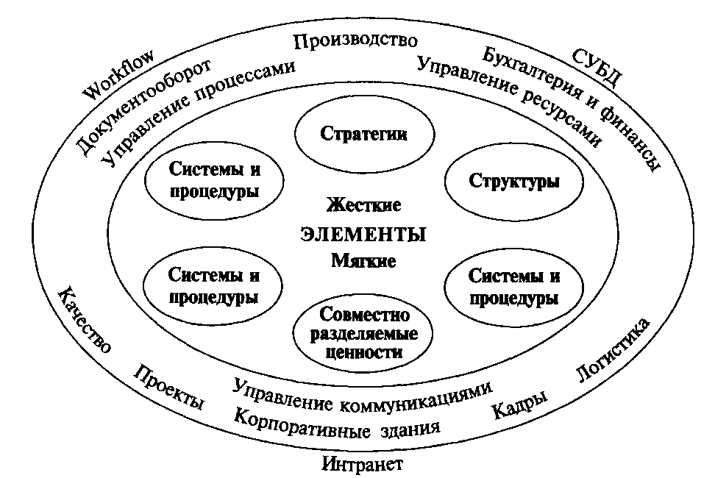

Рис. 15. Место и назначение информационных технологий

Эта методология принципиально похожа на MRP, но ориентирована на расчёт производственных мощностей, а не материалов и компонентов и требует больших вычислительных ресурсов даже на современном уровне.

Объединение указанных методологий привело к появлению задачи MRP «второго уровня» MRP II (Manufacturing Resource Planning) — интегрированной методологии планирования, включающей MRP/CRP и использующей MPS и FRP (Finance Resource/requirements Planning) — планирование финансовых ресурсов. Далее была предложена концепция ERP (Economic Requirements Planning) — интегрированное планирование всех бизнес-ресурсов предприятия.

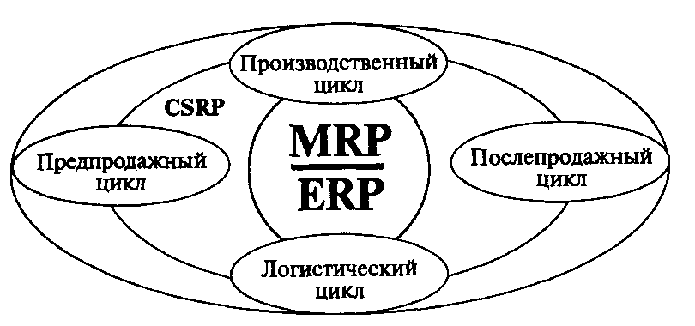

Рис. 16. Соотношение между понятиями CSRP, ERP и стадиями жизненного цикла товара

Эти методологии были поддержаны соответствующими инстру­ментальными средствами. В большей степени к поддержке данных методологий применимы СУБД.

Следующим шагом было создание концепции управления произ­водственными ресурсами — CSRP (Customer Synchronized Resource Planning) — планирование ресурсов, синхронизированное с потреблением. Отличием данной концепции является учёт вспомогательных ресурсов, связанных с маркетингом, продажей и послепродаж­ным обслуживанием. На рис. 16 показано соотношение между понятиями CSRP, ERP и стадиями жизненного цикла товара. В связи с тем, что в современном производстве задействовано множество поставщиков и покупателей, появилась новая концепция логистических цепочек (Supply Chain). Суть этой концепции состоит в учёте при анализе хозяйственной деятельности всей цепочки (сети) превращения товара из сырья в готовое изделие (рис. 17).

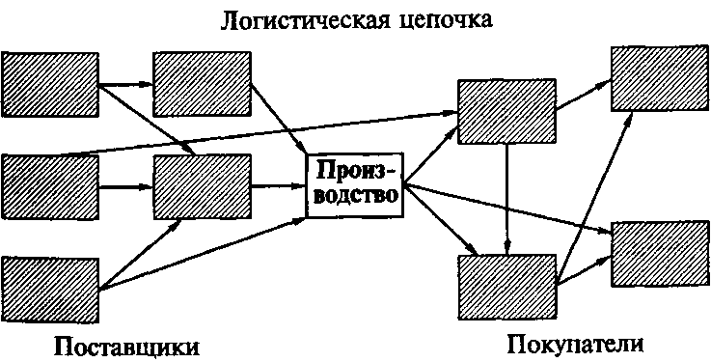

Рис. 17. Концепция логистических цепочек

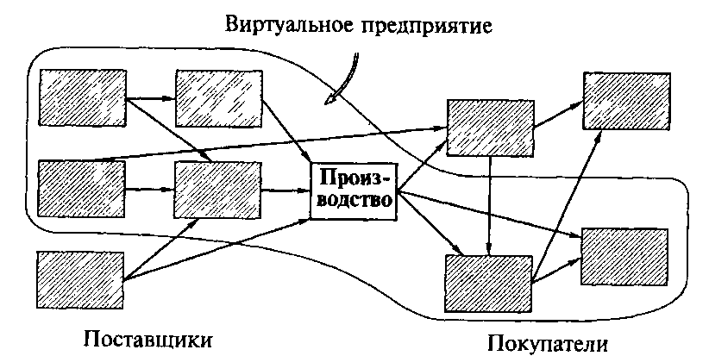

Рис 18. Идея виртуального бизнеса

При этом акцент сделан на следующие факторы:

• стоимость товара формируется на протяжении всей логистической цепочки, но определяющей является стадия продажи конечному потребителю;

• на стоимости товара критическим образом сказывается общая эффективность всех операций;

• наиболее управляемыми являются начальные стадии производства товара, а наиболее чувствительными — конечные (продажные) стадии.

Дальнейшим развитием концепции логистических цепочек является идея виртуального бизнеса (рис. 18), представляющего распределённую систему нескольких компаний и охватывающего полный жизненный цикл товара, или разделение одной компании на несколько «виртуальных бизнесов».

В настоящее время в автоматизированном управлении широко используется **бизнес-процессный подход**. Бизнес-процесс — множество из одной или нескольких связанных операций или процедур, в совокупности выполняющих некоторую цель производственной деятельности, осуществляемое обычно в рамках заранее определённой структуры, которая описывает

функциональные роли участников этой структуры и отношения между ними.

Бизнес-функция — набор элементарных предписаний, которые могут быть привязаны ко времени или иметь другие условия запуска. Для компьютера — это программа, для человека — инструкция.

Бизнес-процесс может иметь иерархическую структуру и образует бизнес-модуль, который является самодостаточным. В соответствии с определением бизнес-процесса участники бизнес-модуля, как структурной единицы выполняют определённые функции, связан­ные с управлением потоками ресурсов (материальных, трудовых, оборудования). В бизнес-модуле один работающий выполняет обычно несколько функций. Это позволяет снизить количество уровней организационной структуры, сделав её более «плоской». В то же время структура самих процессов (планирования и управления) остаётся многоуровневой. Таким образом, бизнес-процесс определяет упорядоченный набор процессов или задач (в терминах традиционных АСУ).

Основной недостаток ERP-систем заключается в том, что планирование выполняется, а исполнение выполняется только внутри одного блока, хотя бы и очень большого (например, MRP II).

Для удобства изучения представленного материала ниже приведены основные сокращения, используемые в современном подходе к автоматизированному управлению.

• HRM (Human Resource Management) — управление персоналом;

• MRP (Material Requirements Planning) — планирование потребности в материалах;

• MRP II (Manufacturing Resource Planning) — планирование про­изводственных ресурсов;

• MES (Management Execution System) — система управления исполнением (производственных заданий), или система диспетчерования;

• CRP (Capacity Requirements Planning) — планирование потребности в производственных мощностях;

• PLM (Product Lifecycle Management) — управление жизненным циклом;

• EAM (Enterprise Assets Management) — управление бизнес-активами;

• CSRP (Customer Synchronized Resource Planning) — планирование ресурсов, синхронизированное с потребителями;

• COMMS (Customer oriented manufacturing management system) — система управления производством, ориентированная на покупателя;

• PRM (Partnership Relation Management) — управление отношениями с партнерами;

• SCP (Supply Chain Planning) — планирование логистических цепочек;

• SCM (Supply Chain Management) — управление логистическими цепочками;

• SCE (Supply Chain Execution) — исполнение логистических транзакций;

• SCEM (Supply Chain Event Management) — управление событиями в логистической цепочке.

**Подсистемный подход к автоматизированному управлению**

Для демонстрации подсистемного подхода рассмотрим подробнее объект управления как систему преобразования ресурсов в продукты и «развернём» его совместно со схемой управляющей части, при этом получим схему, приведённую на рис. 19. Эта схема строится в таком порядке.

Первоначально в объекте управления формируется технологическая линия материальных ресурсов. Далее к ней добавляются остальные виды ресурсных сетей. Очевидно, что сформированный объект управления работает нормально, если на него не действуют возмущения.

Компенсация возмущений осуществляется на нижнем уровне структуры управляющей части (УЧ) системы. Согласование работы элементов нижнего уровня проводится на уровнях диспетчера и руко­водства.

Рассматривая рис. 19 можно сделать следующие выводы.

1. Для удобства управления ОУ и УЧ разделяют на связанные элементы.

2. Отдельные элементы ОУ и соответствующие им элементы УЧ образуют локальные системы управления с

рассматриваемой ранее простейшей структурой управления. Локальные системы при ручном управлении называют службами, при автоматизированном управлении — функциональными подсистемами.

Функциональная подсистема — часть системы, выделенная по не­формальному признаку.

3. Структура УЧ предприятия является многоуровневой (иерархической).

4. Система управления в целом и локальные системы управления характеризуются целенаправленностью, проявляющейся в цели функционирования («экономическом интересе»), формальное выражение которого может быть представлено ограничениями и/или целевыми функциями.

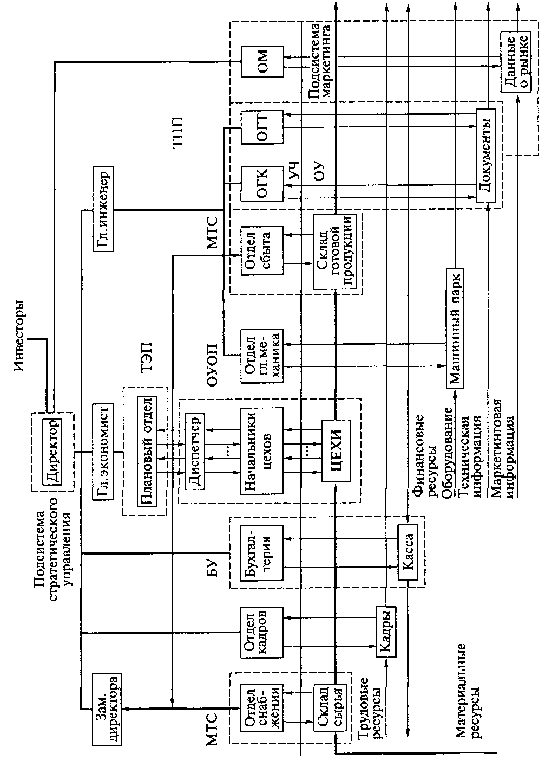

Рис. 19. Предприятие как система управления:

*ТЭП — технико-экономическое планирование, ТПП — техническая подготовка производства, БУ — бухгалтерский учёт, ОУОП — оперативное управление основным производством, МТС — материально-техническое снабжение, ОГК — отдел главного конструктора; ОГТ — отдел главного технолога, ОМ — отдел маркетинга*

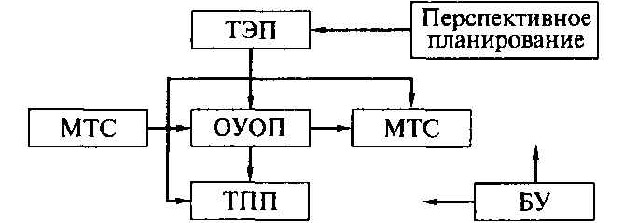

Рис. 20. Укрупнённая схема связей функциональных подсистем при плановых отношениях

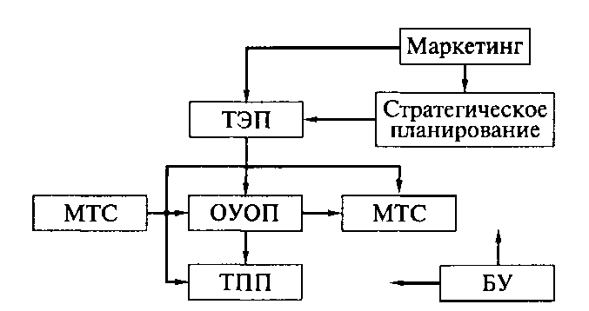

Рис. 21. Укрупнённая схема связей функциональных подсистем при рыночных отношениях

На рис. 19 видно, что возможно построить схему связей подсистем для плановых (рис. 20) отношений. Подсистемное представление первоначально использовалось и для рыночных отношений (рис. 21). Его схема представляет собой некоторую трансформацию схемы, приведённой на рис. 20.

В каждой функциональной подсистеме выделяется система связанных задач (рис. 21). В любой функциональной подсистеме можно выделить формальную часть (персональный компьютер) и неформальную часть (ЛПР). Формальная часть может быть описана не которым укрупнённым векторным алгоритмом Y=F(Х), где Y и Х — векторы входных и выходных данных. Алгоритм — правило преобразования входной информации в выходную информацию.

Размерности векторов Х и Y значительны в любой подсистеме. Внедрение, равно как и использование при эксплуатации АСУП, такого алгоритма неудобны. В связи с этим алгоритм F подсистемы делят на связанные части, которые носят название задач АСУП. Задача АСУП — часть алгоритма функциональной подсистемы, выделенная по неформальному признаку и рассматриваемая относительно самостоятельно.

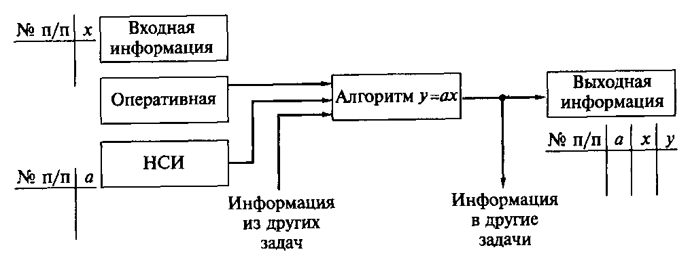

Рис. 22. Схема решения задачи

Схема решения любой задачи может быть представлена в виде, показанном на рис. 22.

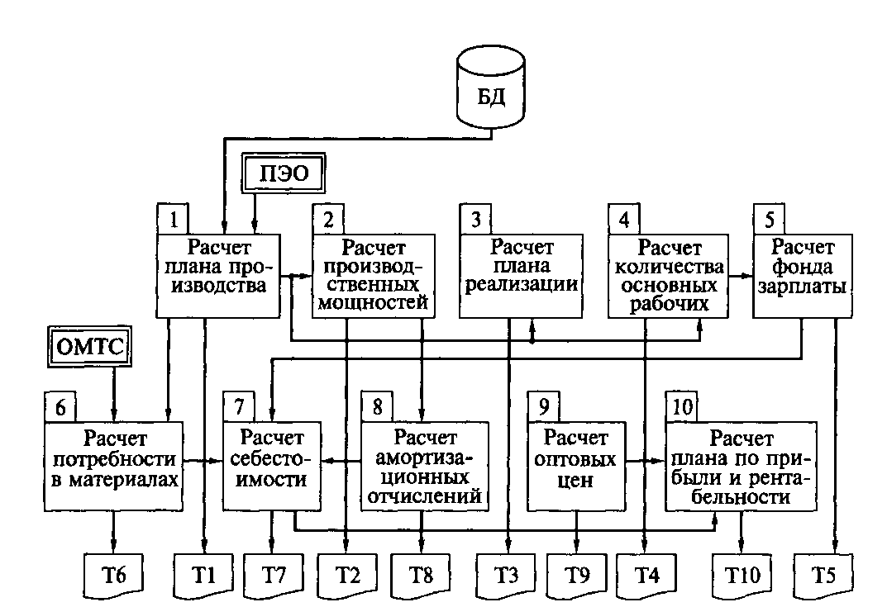

Рис. 23. Функциональная схема подсистемы ТЭП:

*ОМТС — отдел материально-технического снабжения; ПЭО — планово-экономический отдел.*

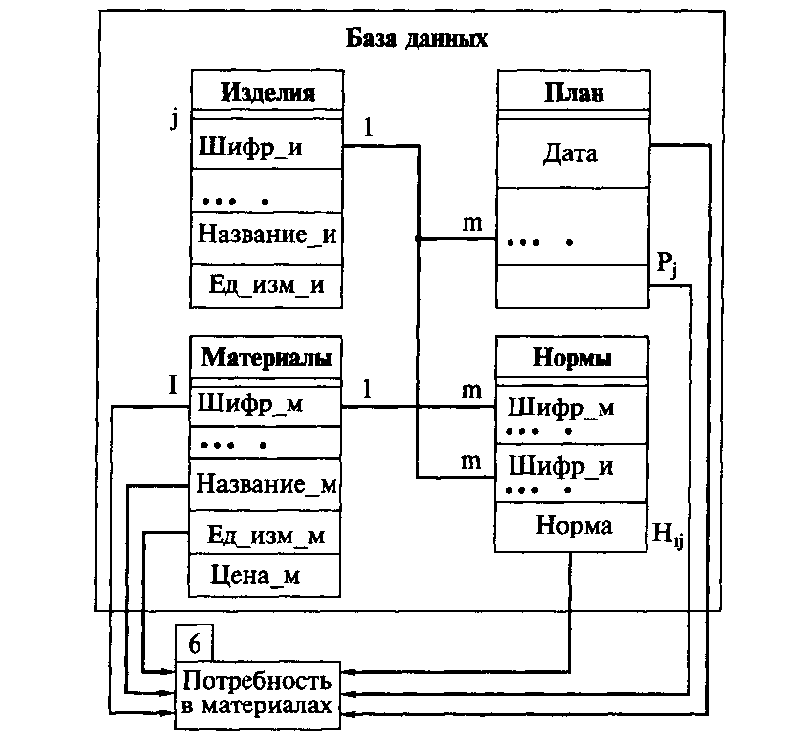

Рис. 24. Фрагмент информационной модели подсистемы

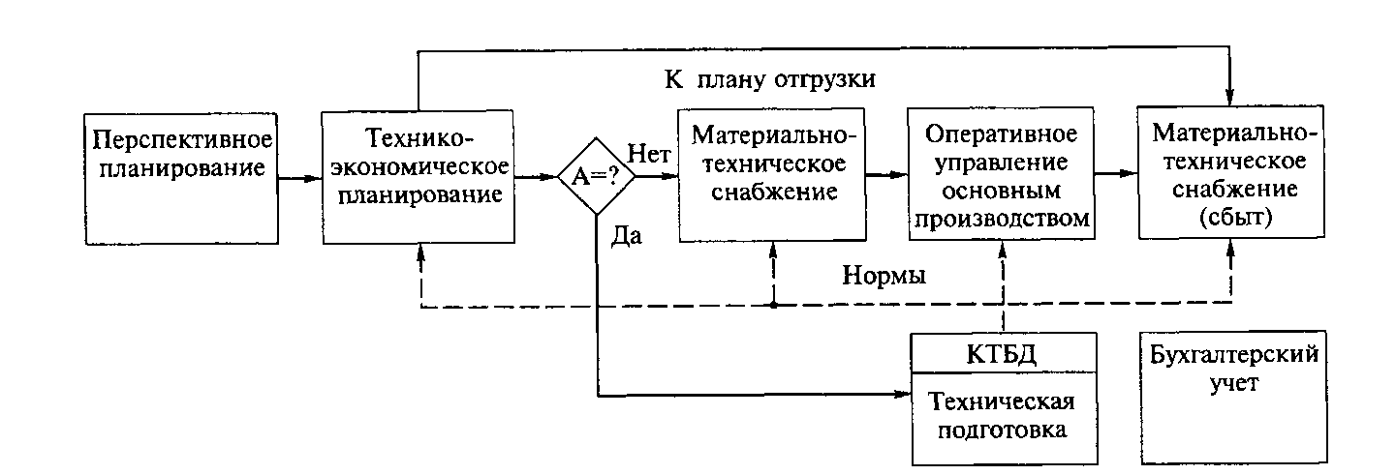

Рис. 25. Технология функционирования автоматизированной системы (плановые отношения) при подсистемном представлении:

*связи сплошными линиями — связи по задачам, пунктирными линиями — связи по данным; КТБД — конструкторско-технологическая база данных; А — продукция новая*

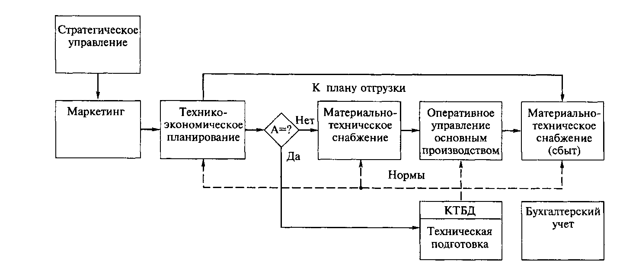

Рис. 26. Технология функционирования автоматизированной системы (рыночные отношения) в подсистемном представлении: *связи сплошными линиями — связи по задачам, пунктирными линиями — связи по данным*

Схема связей задач для подсистемы ТЭП показана на рис. 23, данные для задач размещены в базе данных (БД) (рис. 24). Схемы связей всех задач подсистем определяют техноло­гию работ АСУП в целом (рис. 25, 26). Перечисленные существенные недостатки вызвали появление работ по совершенствованию автоматизированных систем и привели к созданию процедурного представления. Один недостаток попытались устранить созданием ЕКР-стандарта (ЕКР-системы). Остальные недостатки удалось в значительной мере устранить после введения системы стандартов Quality Management System (QMS), включающей стандарты ISO 9000 - ISO 9004 (ИСО 9000 - ИСО 9004 в русской транскрипции). Изменилась и терминология. Автоматизированные системы ста­ли называть корпоративными информационными системами (КИС). КИС — информационная система, поддерживающая оперативный, управленческий учёт на предприятии и информацию для принятия управленческих решений.

**Процедурное представление**

Основу процедурного представления составляют следующие компоненты:

• ERP-стандарт;

• международный стандарт QMS;

• упорядочение решения задач;

• «плоская» структура управления;

• реинжиниринг;

• схематика и компьютерная поддержка представления.

ERP-стандарт предназначен для стандартизации вычислительных работ (рис. 27) и охватывает лишь часть автоматизированной систе­мы, как это показано в подсистемном представлении на рис. 28. Эту часть в последнее время называют производством.

Из сравнения рисунков 2.13 и 2.15 следует, что функциональная структура в обоих представлениях совпадает. В то же время задачи

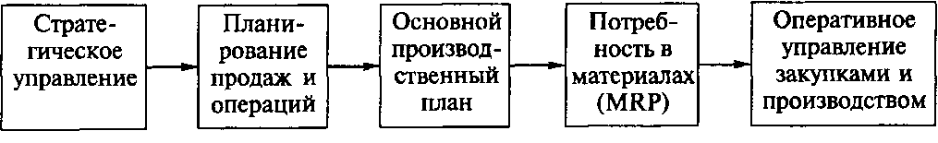

Рис. 27. ERP-система

Второй предпосылкой процедурного представления послужило создание системы стандартов QMS.

Под качеством понимается степень, с которой совокупность собственных характеристик (отличительных свойств)

выполняет требования. Требование — потребность или ожидание, которое установлено и является обязательным.

Основу «Системы менеджмента качества» составляют стандарты ИСО 9000 — ИСО 9004, которые продублированы в России нацио­нальными стандартами ГОСТ Р ИСО 9000:2001 — ГОСТ Р ИСО 9004:2001. Поскольку эти стандарты положены в основу любой совре­менной организации, в число которых входит и промышленное про­изводство, рассмотрим их суть более подробно

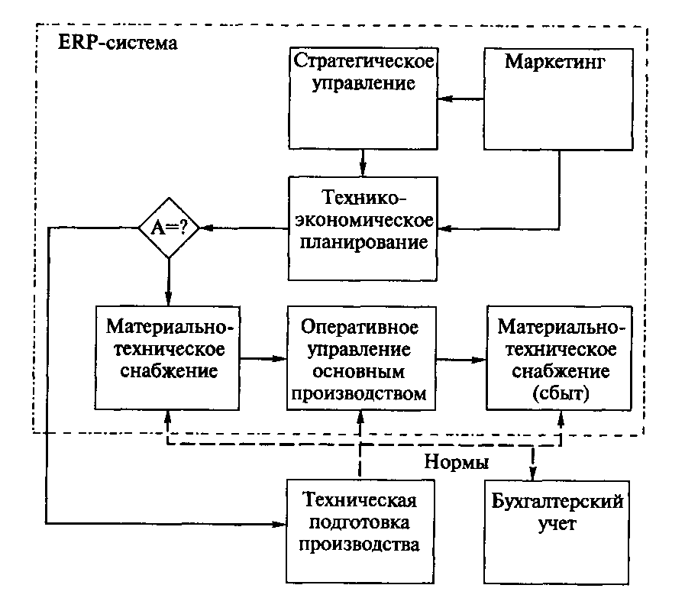

Рис. 28. Место ERP-системы в рамках корпоративной информационной (автоматизированной) системы: А — продукция новая (функции) перераспределены между разными элементами организа­ционной структуры.

Международные стандарты базируются на понятии «бизнес» — деятельность, ориентированная на получение прибыли. Цель системы стандартов — определение и

удовлетворение потребностей потребителей, обеспечение преимуществ в конкурентной борьбе.

Использование рекомендаций стандартов влияет на доход и долю рынка организации, оперативную реакцию на изменения внешней среды. Под организацией понимается группа работников и необходи­мых средств с распределением ответственности, полномочий и взаи-моотношений. Частным случаем организации является промышлен­ное производство. Стандарты предоставляют возможность создавать продукцию, как для организации, так и для потребителей. Средствами для этого слу­жат оптимизация затрат и ресурсов, быстрота реакции на изменения рынка введением свойства гибкости системы и построением цепи процессов. Под процессом понимается совокупность взаимосвязанных и взаимодействующих видов деятельности, преобразующая входы в выходы. Процедура — установленный способ осуществления процесса. Процессы, получившие в литературе название «бизнес-процессов», рассматриваются с точки зрения добавленной стоимости и постоянного улучшения процессов. Постоянное улучшение — повторяющаяся деятельность по увели­чению способности удовлетворять требования. Улучшение предполагает анализ существующего положения, формирование целей улуч­шения, поиск и выполнение решений по улучшению, измерение, анализ и проверку результатов выполнения.

Менеджмент — скоординированная деятельность по руководству и управлению организацией. Система менеджмента качества (СМК) — совокупность

взаимосвязанных и взаимодействующих элементов для разработки политики и целей, достижения целей в области качества. Под удовлетворенностью потребителей понимается восприятие потребителем степени удовлетворения их требований. Рассмотрим сущность блоков модели, приведённой на рис. 30.

1. Процессы жизненного цикла — здесь осуществляются плани­рование процессов, определение и анализ требований, проектирова­ние и разработка продукции, закупки и поставки ресурсов, производ­ство и обслуживание.

2. Измерения, анализ и улучшения — здесь предполагается оценка качества управления за счёт:

а) проверки (аудита) выполнения требований к СМК, т. е. к про­цессам, распределению обязанностей;

б) анализа СМК (оценки результативности и эффективности). Ре­зультативность — степень реализации запланированных результатов. Эффективность — связь между достигнутым результатом и ис­пользованными ресурсами;

в) постоянного улучшения системы менеджмента качества;

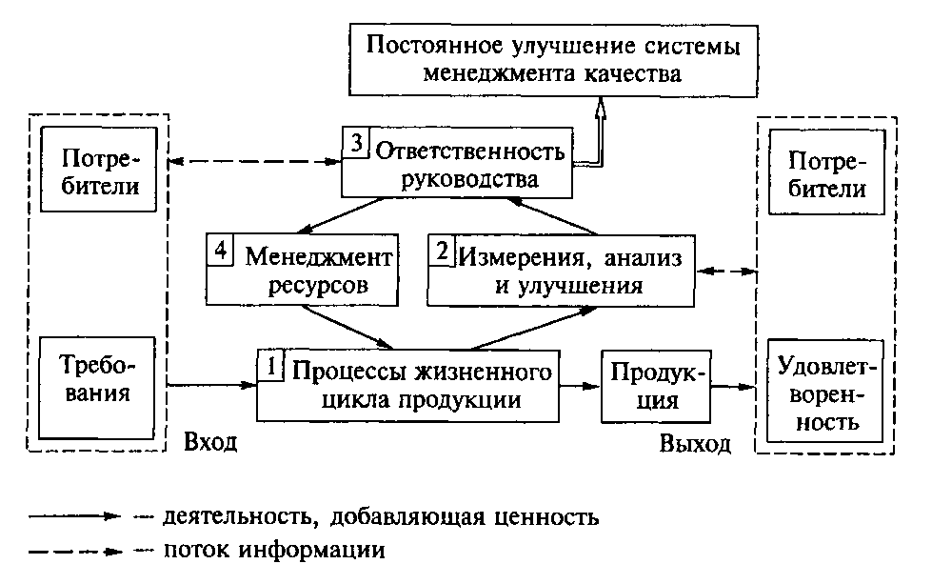

Рис 30 Модель системы менеджмента качества

г) предупреждающего действия, предпринимаемого для устране­ния причины потенциального несоответствия и предотвращения воз­никновения нежелательного события, и корректирующего действия, предпринимаемого для устранения причины обнаруженного несоот­ветствия и предотвращения повторного возникновения нежелатель­ного события.

3. Ответственность руководства — обеспечение разработки поли­тики и целей в области качества, которые должны быть ориентиром в организации. Политика служит основой для разработки и анализа це­лей, а цели должны быть согласованы с политикой. Высшее руково­дство осуществляет анализ работы СМК и обеспечение производства необходимыми ресурсами.

4. Менеджмент ресурсов — определение и обеспечение необходи­мыми ресурсами, подготовка квалифицированного персонала, под­держка инфраструктуры, создание производственной среды (сово­купность условий, в которых выполняется работа).

Иногда модель, приведённую на рис. 30, называют PDCA (по именам Plan, Do, Check, Act блоков 4, 3, 2, 1 соответственно).

Работа СМК поддерживается системой документов (информацией на соответствующих носителях). Комплект документов называют документацией.

Выделяют документы об СМК, о применении СМК к конкретной продукции, документы-требования, документы-записи (с фиксацией достигнутых результатов).

СМК базируется на следующей системе основных принципов:

• ориентация на потребителя;

• лидерство руководителя;

• вовлечение работников;

• системный подход к менеджменту;

• постоянное улучшение;

• взаимовыгодные отношения с поставщиками;

• принятие решений, основанных на фактах;

• процедурный (процессный) подход: деятельностью и ресурсами управляют как процессами.

Таким образом, можно сделать следующие выводы:

•определена сеть процессов, включающая всю деятельность предприятия;

• для каждого процесса должен быть назначен владелец процесса;

• должна быть создана документация, регламентирующая процессы (при этом степень детализации процессов и соответствующих документов определяется принципом управленческой целесообразности);

• определены стратегические цели компании, показатели и критерии их достижения; на основе этих показателей верхнего уровня определены показатели процессов;

• каждый процесс должен управляться на основе требований процессного подхода (т.е. должна быть внедрена система управления процессами на основе цикла PDCA);

• процесс управления предприятием должен быть детально разработан, документирован и обязательно включать в себя функции по стратегическому планированию и управлению на основе системы показателей.